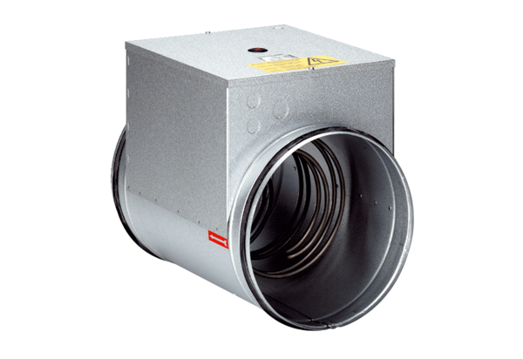Elektro-Lufterhitzer ERH-10-04Verpackungseinheit: 1 StückSortiment: 18
Artikelnummer: 0043.0522Hersteller: AEREX

